**TẬP ĐOÀN VIỄN THÔNG QUÂN ĐỘI VIETTEL**

TRUNG TÂM GIẢI PHÁP CÔNG NGHỆ

THÔNG TIN VÀ VIỄN THÔNG VIETTEL



**HƯỚNG DẪN SỬ DỤNG**

**VĂN PHÒNG ĐIỆN TỬ VOFFICE**

**Đối tượng Quản trị hệ thống**

(Lưu hành nội bộ)

**Hà Nội, 03/2015**

MỤC LỤC

MỤC LỤC 2

1. GIỚI THIỆU 3

1.1. Mục đích và ý nghĩa của Tài liệu 3

1.2. Phạm vi tài liệu 3

1.3. Các thuật ngữ và từ viết tắt 3

1.4. Các yêu cầu về phần cứng và phần mềm 3

1.5. Cấu trúc Tài liệu 3

2. GIỚI THIỆU CÁC CHỨC NĂNG 5

2.1. Các chức năng trong quản lý luồng 5

3. HƯỚNG DẪN SỬ DỤNG CHỨC NĂNG 6

3.1. Tìm kiếm luồng: 6

3.2. Thêm mới luồng 6

3.3. Cấu hình luồng: 8

4. VÍ DỤ VỀ CẤU HÌNH LUỒNG VĂN BẢN ĐẾN, ĐI VP UBND TỈNH ĐIỆN BIÊN: 17

4.1. Luồng văn bản đến VP UBND tỉnh: 17

4.2. Cấu hình luồng văn bản đi tại VP UBND tỉnh: 20

# GIỚI THIỆU

## Mục đích và ý nghĩa của Tài liệu

* Tài liệu này được xây dựng nhằm hướng dẫn cho người dùng sử dụng phần mềm Văn phòng điện tử vOffice
* Làm tài liệu đào tạo cho cán bộ triển khai đào tạo.

## Phạm vi tài liệu

* Tài liệu này áp dụng cho hệ thống Văn phòng điện tử vOffice với chức năng bao gồm:
  + Quản lý luồng
* Tài liệu này phục vụ đối tượng sau: Quản trị hệ thống

## Các thuật ngữ và từ viết tắt

| **Thuật ngữ** | **Định nghĩa** | **Ghi chú** |
| --- | --- | --- |
| QLVB | Quản lý văn bản |  |
| VB | Văn bản |  |

## Các yêu cầu về phần cứng và phần mềm

Các yêu cầu cấu hình máy tính để sử dụng hệ thống Văn phòng điện tử vOffice như sau:

Yêu cầu phần cứng

CPU 2.8 GHz trở lên, 1GB RAM

Máy có kết nối mạng internet

Yêu cầu phần mềm

Sử dụng trình duyệt Firefox 8.0 trở lên

Phần mềm soạn thảo văn bản : Microsoft Office

Phần mềm đọc file .pdf: Adobe reader, Foxit reader …

Phần mềm hỗ trợ gõ tiếng Việt: Unikey, Vietkey …

## Cấu trúc Tài liệu

Tài liệu gồm 4 phần, được bố trí như sau:

Phần 1 - Giới thiệu: Giới thiệu chương trình, nêu mục đích, ý nghĩa, phạm vi, cấu trúc tài liệu, các thuật ngữ và từ viết tắt

Phần 2 - Giới thiệu các chức năng của chương trình ghi nhận trong tài liệu này

Phần 3 - Hướng dẫn sử dụng các chức năng đã nêu trong Phần 2

# GIỚI THIỆU CÁC CHỨC NĂNG

## Các chức năng trong quản lý luồng

| **STT** | **Chức năng** | **Mô tả** | **Đối tượng sử dụng** |
| --- | --- | --- | --- |
|  | Quản lý luồng | * Thêm mới/ Sửa/ Xóa luồng * Cấu hình luồng | Quản trị hệ thống |

# HƯỚNG DẪN SỬ DỤNG CHỨC NĂNG

## Tìm kiếm luồng:

**Bước 1:** Người sử dụng mở trình duyệt Firefox 8.0 hoặc Chrome và gõ địa chỉ cần truy cập hệ thống: ……

Quản trị hệ thống đăng nhập thành công.

**Bước 2:** Quản trị hệ thống vào chức năng Quản trị >> Vào tiếp Quản lý luồng:

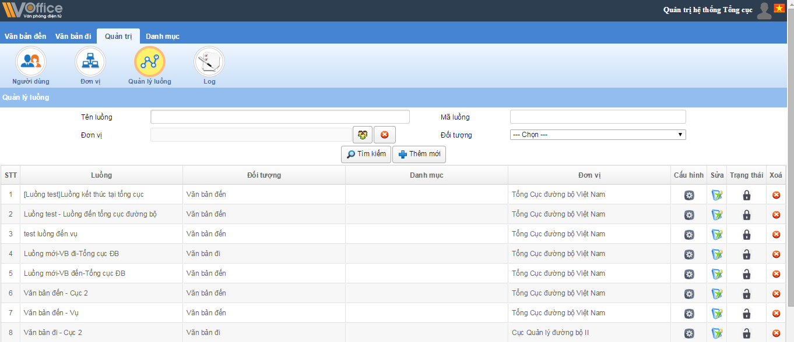

Hình 3.1.1: Danh sách luồng

**Bước 3:** Quản trị hệ thống nhập thông tin cần tìm vào các ô tìm kiếm theo các tiêu chí: Tên luồng, Mã luồng, Đơn vị, Đối tượng, sau đó nhấn nút Tìm kiếm

**Chú ý:** Nếu người dùng không nhập thông tin gì thì hệ thống vẫn sẽ hiển thị toàn bộ luồng.

## Thêm mới luồng

**Bước 1:** Từ màn hình danh sách luồng nhấn vào nút Thêm mới:

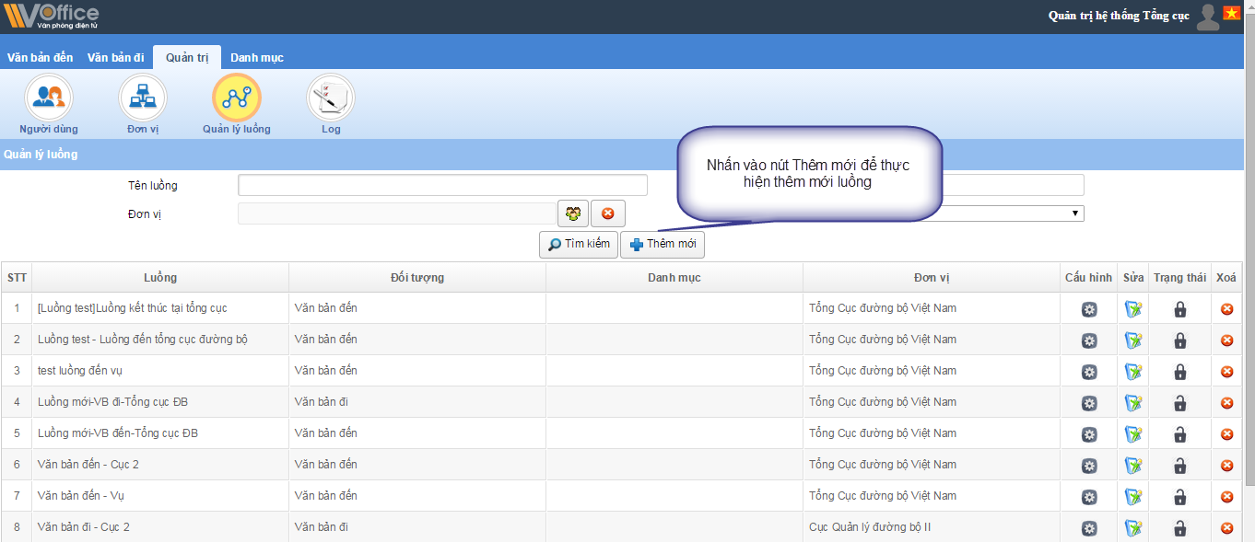

Hình 3.2.1: Thêm mới luồng

Màn hình sẽ hiển thị ra màn hình thêm mới luồng:

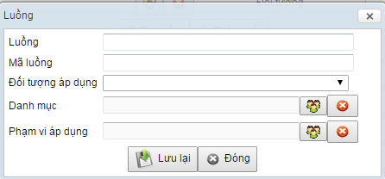

Hình 3.2.2: Màn hình thêm mới luồng

**Bước 2:** Nhập đầy dủ các thông tin luồng:

* Luồng: Nhập thông tin tên luồng (Thông tin bắt buộc nhập)
* Mã luồng: Nhập thông tin mã luồng
* Đối tượng áp dụng: Luồng áp dụng cho văn bản đến hay là cho văn bản đi
* Phạm vi áp dụng: Luồng này sẽ áp dụng cho đơn vị nào.

Ví dụ: Luồng cấu hình cho các Sở thuộc UBND tỉnh Điên Biên thì phạm vi áp dụng sẽ là UBND tỉnh Điện Biên

Sau khi nhập đầy đủ các thông tin trên thì nhấn nút **Lưu lại**

## Cấu hình luồng:

Các bước thực hiện cấu hình luồng sẽ được hệ thống tự động lưu lại.

**Bước 1:** Trên danh sách luồng, quản trị hệ thống vào icon  để cấu hình luồng:

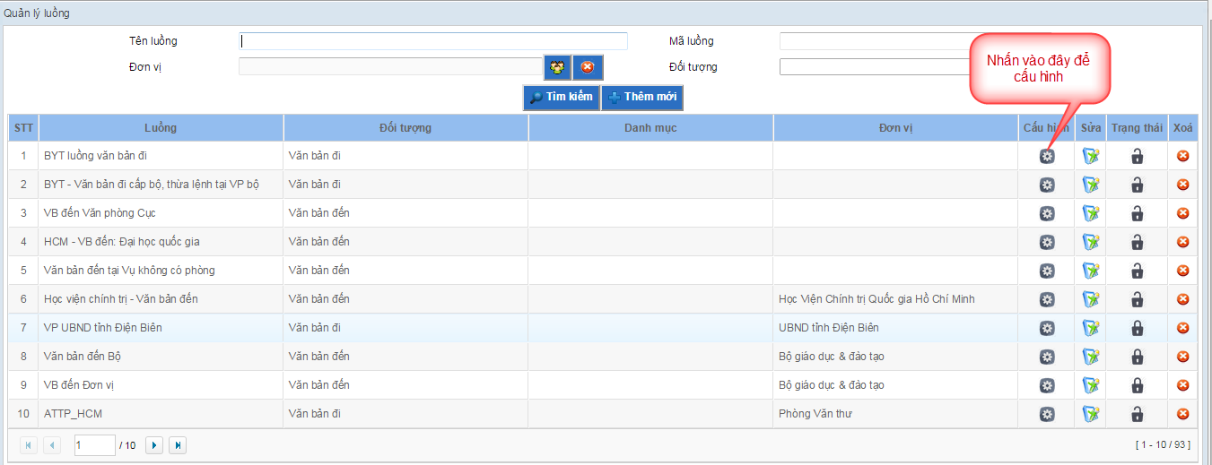

Hình 3.3.1: Thực hiện nhấn nút cấu hình luồng để cấu hình

Màn hình cấu hình luồng sẽ hiển thị ra:

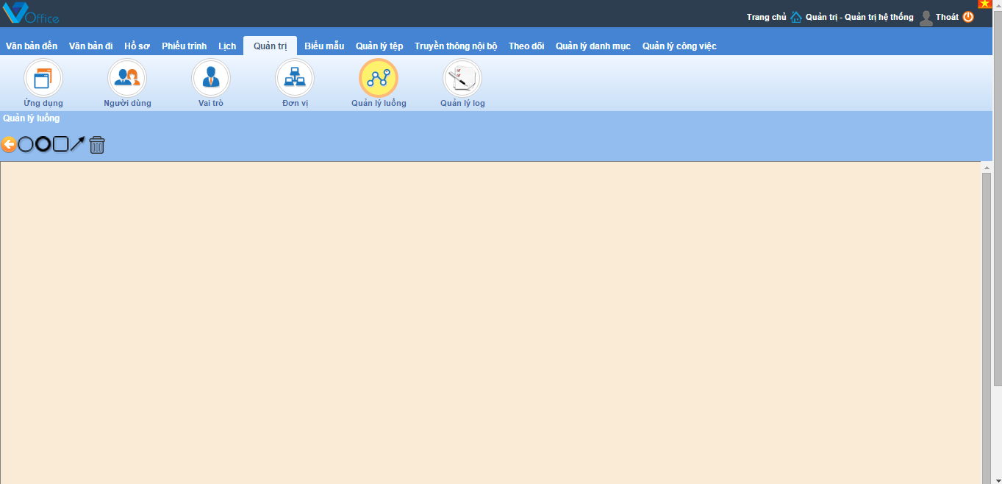

Hình 3.3.2: Màn hình cấu hình luồng

Chú thích về các icon:

 Quay trở lại màn hình danh sách luồng

 Sự kiện bắt đầu

 Xử lý: Cấu hình các cá nhân, đơn vị nhận xử lý văn bản

 Sự kiện kết thúc:

 Hành động: Ví dụ: Trình xử lý, chuyển xử lý, Phân công,…

**Bước 2:** Các node trên luồng sẽ cấu hình nơi nhận và xử lý văn bản. Để tạo các node ta thực hiện nhấp chuột trái vào Sự kiện bắt đầu trên thanh menu để thực hiện tạo node bắt đầu luồng.

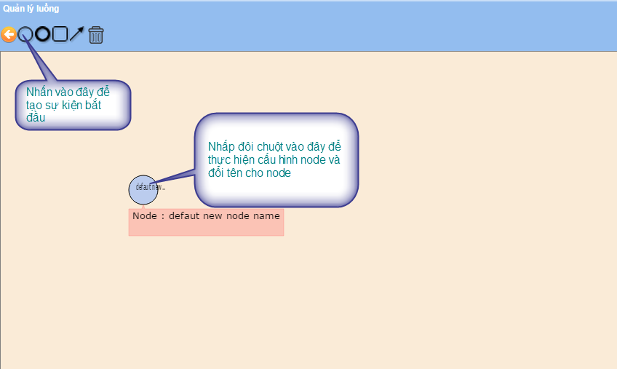

Hình 3.3.3: Tạo Sự kiện bắt đầu

**Bước 3:** Cấu hình cá nhân, đơn vị bắt đầu luồng. Nhấn đôi chuột vào node Sự kiện bắt đầu đã tạo ở bước 2. Khi đó màn hình Cấu hình node hiển thị ra: cho phép bạn đổi tên node, cấu hình đơn vị, cá nhân nhận xử lý văn bản:

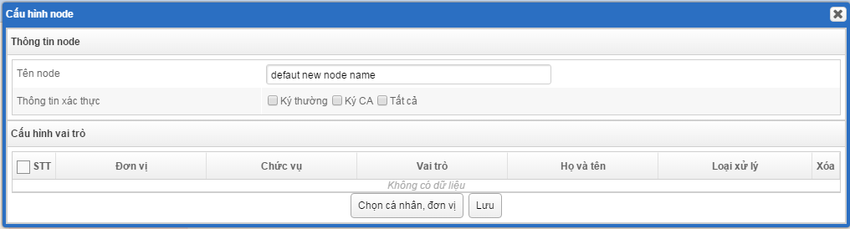

Hình 3.3.4: Màn hình cấu hình node

**Chọn Cá nhân, đơn vị**: Chọn cá nhân, đơn vị nhận, xử lý văn bản.

**Lưu:** Lưu thông tin cấu hình.

**Bước 4:** Thực hiện chọn cá nhân, đơn vị nhận, để thực hiện nhấn vào nút Chọn Cá nhân, đơn vị, khi đó màn hình Chọn đơn vị sẽ hiển thị ra:

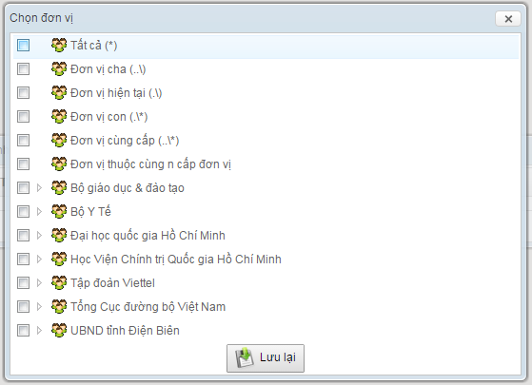

Hình 3.3.5: Màn hình chọn đơn vị

Chú thích về các giá trị trong danh sách đơn vị:

**Tất cả:** là tất cả các đơn vị thuộc phạm vi áp dụng

Ví dụ: Luồng cấu hình có đơn vị áp dụng là UBND tỉnh Điện Biên thì Tất cả ở đây sẽ hiểu là tất cả các đơn vị thuộc UBND tỉnh Điện Biên

**Đơn vị cha:** so với node trước đó, node sau có đơn vị nhận là đơn vị cha của node trước đó: ví dụ đối với cấu hình dưới đây:

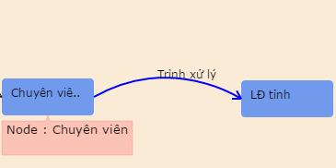

Hình 3.3.6: Ví dụ về đơn vị cha

Chuyên viên có đơn vị hoạt động là Hành chính – Tổng hợp nên ở node Chuyên viên sẽ chọn đơn vị là Phòng Hành chính – Tổng hợp

Lãnh đạo tỉnh có đơn vị hoạt động VP UBND tỉnh (Phòng Hành chính - Tổng hợp thuộc VP UBND tỉnh) nên ở node Lãnh đạo tỉnh ta sẽ chọn đơn vị là: Đơn vị cha

**Đơn vị con:** So với node trước đó, node sau chọn đơn vị con thì sẽ lấy đúng tất cả các đơn vị con thuộc đơn vị của node trước đó

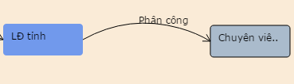

Hình 3.3.7: Ví dụ vè đơn vị con

Node Lãnh đạo tỉnh sẽ là VP UBND tỉnh, còn node Chuyên viên sẽ cấu hình là Đơn vị con

**Đơn vị hiện tại:** so với node trước đó, node sau chọn đơn vị hiện tại thì sẽ lấy đúng đơn vị của node trước đó.

Ví dụ: Chuyên viên trình xét duyệt văn bản lên cho Lãnh đạo phòng

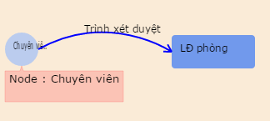

Hình 3.3.7: Ví dụ về đơn vị Hiện tại

Ở node Chuyên viên mình cấu hình các đơn vị là: Phòng Hành chính, Phòng tổng hợp

Node lãnh đạo phòng mình cấu hình là Đơn vị hiện tại

Thì khi chuyên viên phòng tổng hợp đăng nhập và thực hiện trình xử lý thì hệ thống sẽ lấy đúng lãnh đạo phòng của đơn vị hiện tại (đơn vị phòng Tổng hợp)

**Đơn vị cùng cấp:** So với node trước thì node sau sẽ lấy tất cả các đơn vị cùng cấp với node trước.

Lưu ý: Các đơn vị được nói đến ở trong các loại đơn vị ở trên là đơn vị hoạt động của người dùng.

Ví dụ: UBND huyện Điện Biên có các phòng: Văn phòng, phòng Kinh tế, phòng Giáo dục, phòng Tư pháp, phòng Tài nguyên, phòng Thanh tra

Văn thư có đơn vị hoạt động là Văn phòng, muốn chuyển văn bản cho các phòng ban khác thuộc UBND huyện Điện Biên. Khi đó node bắt đầu sẽ có đơn vị là Văn phòng, node tiếp theo Phòng ban sẽ có đơn vị là: Đơn vị cùng cấp, khi đó hệ thống sẽ lấy hết tất cả các phòng ban cùng cấp với văn phòng thuộc UBND huyện Điện Biên

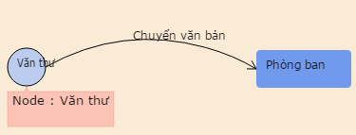

Hình 3.3.8. Ví dụ cấu hình sử dụng Đơn vị cùng cấp

**Bước 5:** Sau khi chọn xong đơn vị, tiếp theo sẽ là chọn Vai trò, chọn những cá nhân nào sẽ nhận, xử lý văn bản, ta sẽ thực hiện chọn theo vai trò của cá nhân đó.

Chọn vai trò cho từng đơn vị, cá nhân cụ thể trong danh sách đã chọn, thực hiện theo các bước như hình vẽ bên dưới:

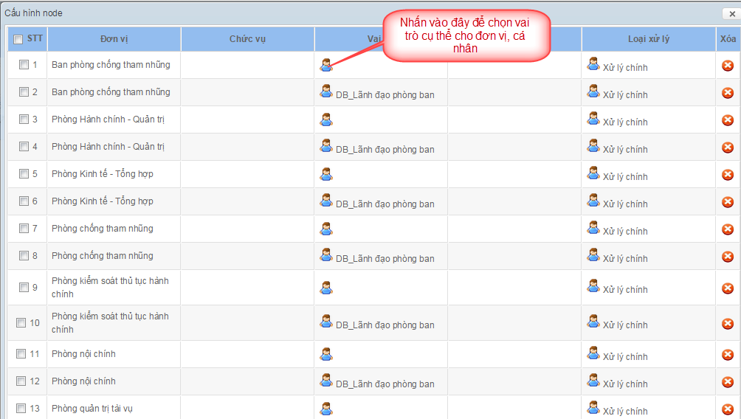

Hình 3.3.9. Chọn vai trò cho 1 đơn vị, cá nhân cụ thể

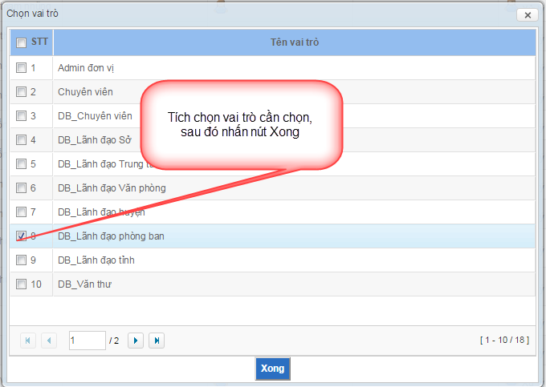

Hình 3.3.10: Chọn vai trò cho đơn vị, cá nhân

*Đối với node Sự kiện bắt đầu luôn luôn lưu ý:*

* **Đối với luồng cấu hình áp dụng cho Văn bản đến:** Node bắt đầu mình chỉ cần cấu hình đơn vị nhận, xử lý văn bản không cần chọn vai trò, vì khi văn bản đến đơn vị sẽ tự động chuyển đến cho văn thư đơn vị đó
* **Đối với luồng cấu hình áp dụng cho Văn bản đi:** Node bắt đầu mình phải cấu hình rõ vai trò: những vai trò nào được phép tạo dự thảo văn bản ta sẽ cấu hình hết vào node bắt đầu

**Bước 6:** Đặt tên cho các đường hành động nối giữa các node với nhau, qui tắc đặt tên:

* **Đối với luồng cấu hình áp dụng cho văn bản đến:** Khi ta đặt tên đường hành động nối từ node A đến node B là Phân công, thì khi khi người dùng thuộc node A mở chi tiết văn bản đến trong menu Văn bản đến Chờ xử lý sẽ thấy nút chức năng có tên là Phân công 🡪 nhấn vào nút phân công thì danh sách nút nhận văn bản sẽ là tất cả người dùng được cấu hình ở node B.

Khi đặt tên các đường hành động cùng tên thì khi hiển thị khi xem chi tiết để chuyển văn bản các đường cùng tên đó sẽ nhập thành 1 nút chức năng.

Ví dụ: Văn thư chuyển xử lý cho 3 node: Trưởng phòng hành chính, Lãnh đạo VPB, Lãnh đạo bộ có tên 3 đường nối từ node văn thư tới 3 node trên là Trình xử lý

* Khi văn thư mở xem chi tiết văn bản đến ở menu chờ xử lý thì sẽ hiển thị 1 nút Trình xử lý 🡪 khi nhấn vào nút Trình xử lý đó thì cây đơn vị hiển thị ra sẽ có 3 đơn vị: Trưởng phòng hành chính, Lãnh đạo VPB, Lãnh đạo bộ.

Đối với trường hợp trả lại: thì luôn luôn đặt tên đường là Trả lại. Đối với trường hợp từ node Bắt đầu chuyển tới 1 node tiếp theo thì khi muốn vẽ đường trả lại cho người ở node bắt đầu ta cần vẽ thêm 1 node mới. Cấu hình node đó có đơn vị hoạt động giống với node bắt đầu, vai trò thì chọn đúng vai trò của văn thư.

Ví dụ: Từ node bắt đầu (Văn thư) chuyển xử lý cho node Chuyên viên, có cấu hình luồng trả lại cho Văn thư thì ta thực hiện như hình dưới đây:

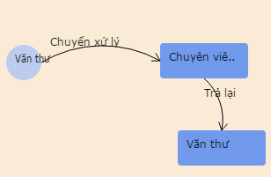

Hình 3.3.11: Cấu hình luồng trả lại cho node bắt đầu

Trong node văn thư: chọn đơn vị hoạt động của node bắt đầu Văn thư, vai trò chọn vai trò của văn thư.

* **Đối với luồng cấu hình áp dụng cho văn bản đi:**
  + **Cấp số và Ban hành**: khi cấu hình tên đường là Cấp số và Ban hành thì khi thực hiện hành động hệ thống sẽ hiển thị ra màn hình cấp số và ban hành cho văn thư
  + Các tên đường còn lại là hành động khi chọn thì khi thực hiện hành động hệ thống sẽ hiển thị màn hình chuyển xử lý văn bản

**Để thực hiện đổi tên đường ta thực hiện các bước sau:**

**Bước 1**: Nhấp đôi chuột vào đường luồng muốn đổi tên, khi đó màn hình chọn tên đường sẽ hiển thị như hình 3.3.12:

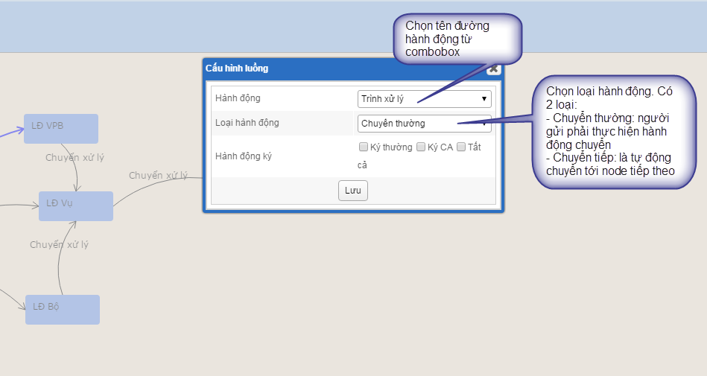

Hình 3.1.12: Màn hình đặt tên node

**Bước 2**: Thực hiện chọn tên hành động, loại hành động

Phần hành động ký chỉ dùng cho cấu hình luồng văn bản đi

**Bước 3**: Nhấn nút Lưu

# VÍ DỤ VỀ CẤU HÌNH LUỒNG VĂN BẢN ĐẾN, ĐI VP UBND TỈNH ĐIỆN BIÊN:

## Luồng văn bản đến VP UBND tỉnh:

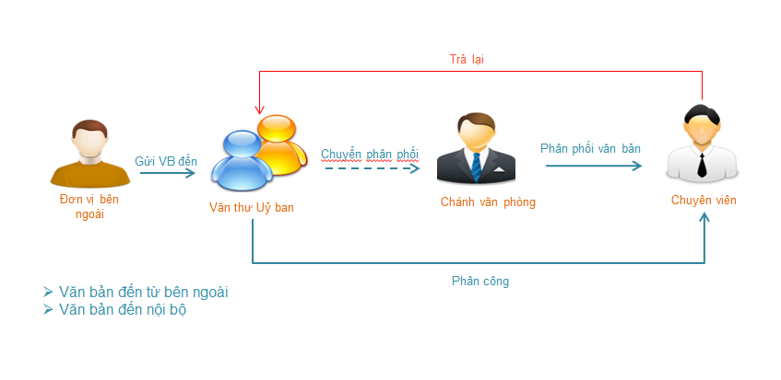

Hình 4.1.1. Luồng văn bản đến văn phòng UBND tỉnh Điện Biên

* Văn thư sẽ tiếp nhận Văn bản đến từ bên ngoài hoặc là văn bản nội bộ, văn thư thực hiện vào sổ thành công thì sẽ tự động chuyển cho Chánh văn phòng.
* Văn thư có thể phân công trực tiếp văn bản đến Lãnh đạo phòng hoặc chuyên viên thuộc các phòng ban của Văn phòng UBND tỉnh.
* Chánh văn phòng cũng có thể phân phối văn bản đến Lãnh đạo phòng hoặc chuyên viên thuộc các phòng ban của Văn phòng UBND tỉnh.

Các bước thực hiện như sau:

**Bước 1:** Tạo mới luồng: Vào Quản lý luồng 🡪 nhấn nút Thêm mới 🡪 Đặt tên luồng: Luồng đến VP UBND tỉnh 🡪 nhấn nút Lưu

**Bước 2:** Trên danh sách luồng, tại luồng: Luồng đến VP UBND tỉnh nhấn vào nút  để thực hiện cấu hình luồng.

Nhấn vào nút Sự kiện bắt đầu **, Xử lý  để tạo đủ các node theo đúng luồng ở hình 4.1.1. Ta sẽ được luồng như sau:

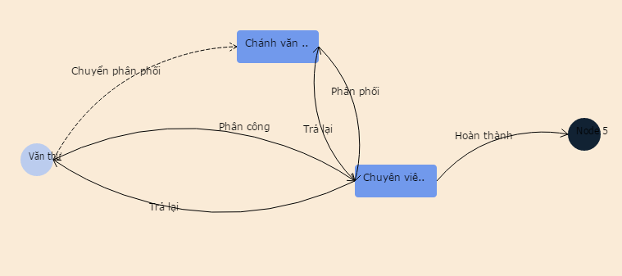

Hình 4.1.2: Cấu hình luồng văn bản đến trên hệ thống

**Bước 3:** Thực hiện cấu hình các node vừa tạo ở bước 2

**Bước 3.1:** Cấu hình node Văn thư: Nhấn đôi chuột vào node Văn thư 🡪 Trên màn hình Cấu hình node nhấn vào Chọn đơn vị, cá nhân, màn hình cấu hình node sẽ hiển thị ra, thực hiện theo các bước như hình 4.1.3 dưới đây:

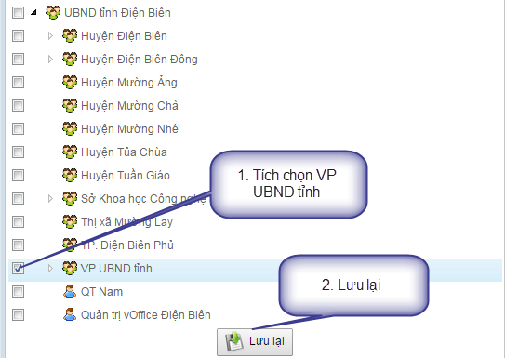

Hình 4.1.3: Cấu hình đơn vị bắt đầu

Đối với luồng đến, node bắt đầu không cần chọn vai trò. Sau khi chọn đơn vị xong thì đóng luôn màn hình cấu hình node

**Bước 3.2:** Cấu hình node Chánh văn phòng, nhấn đôi chuột vào node Chánh văn phòng 🡪 Trên màn hình Cấu hình node nhấn vào Chọn Đơn vị, cá nhân, màn hình cấu hình node sẽ hiển thị ra, bạn tích chọn vào VP UBND tỉnh sau đó nhấn nút Lưu: (Chọn đơn vị là VP UBND tỉnh là vì Chánh văn phòng có đơn vị hoạt động là VP UBND tỉnh)

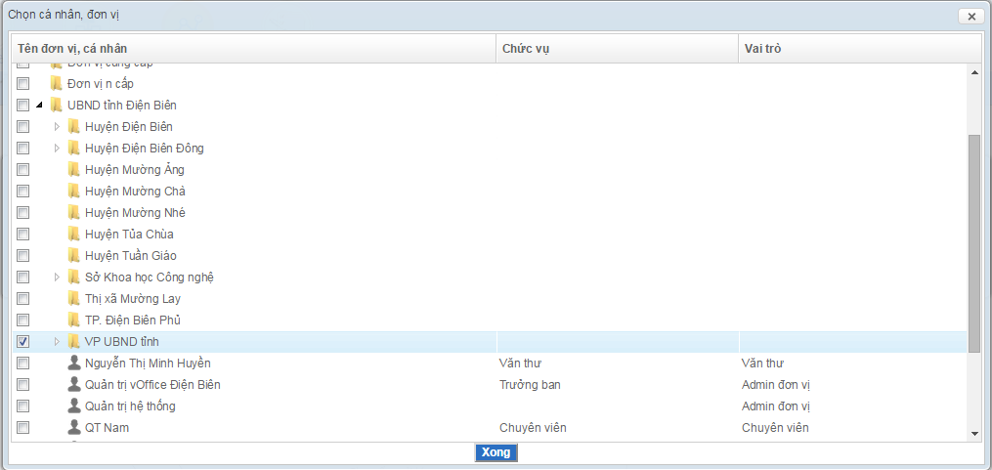

Hình 4.1.4: Cấu hình node Chánh văn phòng

🡪 Tiếp theo sẽ nhấn vào nút icon  🡪 tích chọn vào vai trò DB_Lãnh đạo văn phòng 🡪 nhấn nút Lưu.

Về thông cột xử lý, bạn thực hiện theo hình 4.1.5 dưới đây:

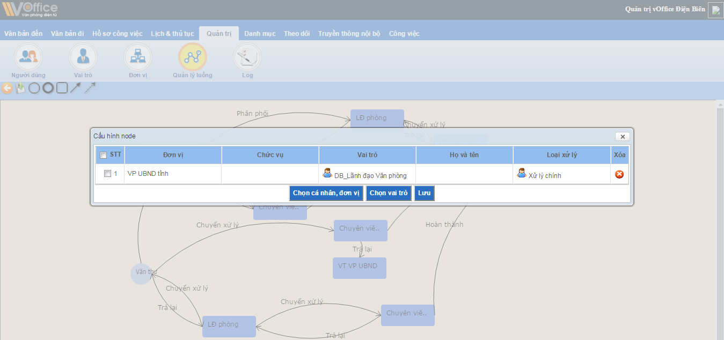

Hình 4.1.5: Cấu hình vai trò

**Bước 3.3:** Cấu hình node Chuyên viên, nhấn đôi chuột vào node Chuyên viên 🡪 Màn hình cấu hình node sẽ hiển thị tương tự như màn hình cấu hình node Chánh văn phòng 🡪Trên màn hình Cấu hình node nhấn vào Chọn Đơn vị, cá nhân, màn hình cấu hình node sẽ hiển thị ra, bạn tích chọn vào các phòng, ban, trung tâm sau đó nhấn nút Lưu.

Tiếp theo sẽ nhấn vào check box để chọn all đơn vị trong danh sách 🡪 nhấn nút Chọn vai trò 🡪 tích chọn vào vai trò DV_Lãnh đạo phòng ban, DB_Chuyên viên 🡪 nhấn nút Lưu.

Về thông cột xử lý, bạn thực hiện theo hình 4.1.6 dưới đây:

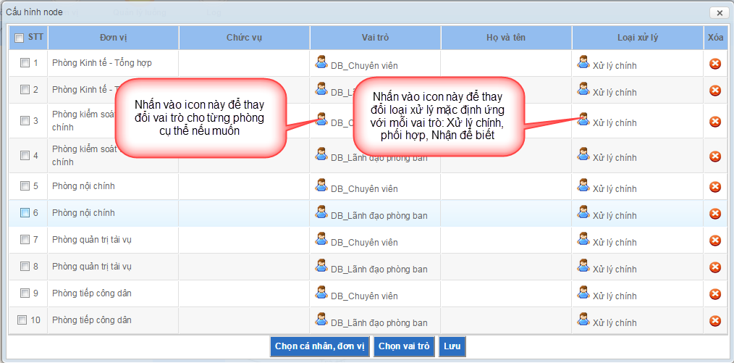

Hình 4.1.6 Cấu hình vai trò, cột xử lý

**Bước 3.4:** Đặt tên các đường xử lý: Để đổi tên các đường xử lý ta thực hiện nhấn chuột trái lên đường muốn đổi tên, sau đó nhấn phím Ctrl hoặc Shift để thực hiện đổi tên.

*Lưu ý: Đường nối từ Văn thư 🡪 Chuyên viên: đặt tên là Phân công thì khi ta xem chi tiết văn bản đến ở menu Chờ xử lý của văn thư nút xử lý chức năng cũng sẽ hiển thị tên tương ứng của đường xử lý trong luồng: Phân công*

## Cấu hình luồng văn bản đi tại VP UBND tỉnh:

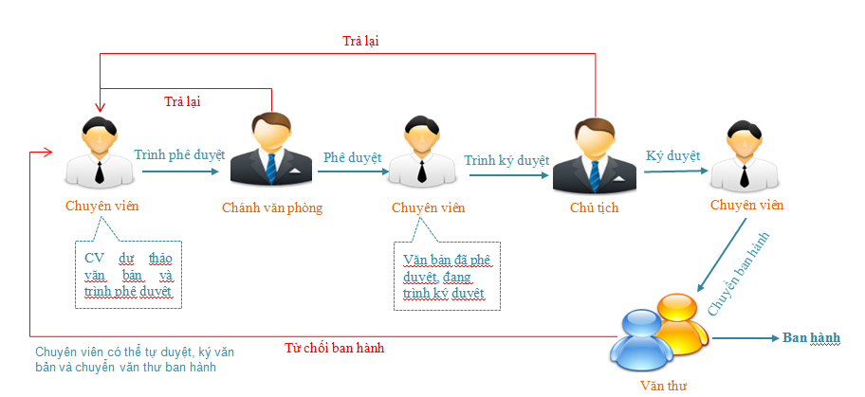

Hình 4.2.1 Luồng văn bản đi tại VP UBND tỉnh

Chuyên viên sẽ thực hiện soạn thảo văn bản, sau đó trình lên Chánh văn phòng duyệt thể thức

Chánh văn phòng sẽ xem xét: nếu thể thức chưa đúng sẽ trả lại chuyên viên, còn nếu duyệt thể thức sẽ thực hiện trình ký lên chủ tịch

Chủ tịch sẽ xem xét: nếu không đồng ý thì sẽ trả lại chuyên viên để chỉnh sửa lại, còn ký duyệt và chuyển văn thư ban hành

Văn thư sẽ thực hiện ban hành văn bản

**Bước 1:** Tạo mới luồng: Vào Quản lý luồng 🡪 nhấn nút Thêm mới 🡪 *Đặt tên luồng: Luồng đi* VP UBND tỉnh 🡪 nhấn nút Lưu

**Bước 2:** Trên danh sách luồng, tại luồng: Luồng đi VP UBND tỉnh nhấn vào nút  để thực hiện cấu hình luồng.

Nhấn vào nút Sự kiện bắt đầu , Xử lý  để tạo đủ các node theo đúng luồng ở hình 4.2.1. Sau đó thực hiện đặt tên các node đúng như hình 4.2.1 ta sẽ được luồng như sau:

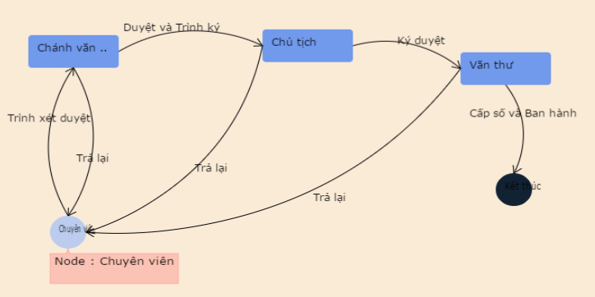

Hình 4.2.2: Cấu hình luồng văn bản đi tại VP UBND tỉnh trên hệ thống

**Bước 3:** Cấu hình các node

**Bước 3.1:** Cấu hình node Chuyên viên: Nhấn đôi chuột vào node Chuyên viên 🡪 Trên màn hình Cấu hình node nhấn vào Chọn Đơn vị, cá nhân màn hình cấu hình node sẽ hiển thị ra, tích chọn vào phòng sẽ áp dụng luồng đi, như hình 4.1.3 dưới đây:

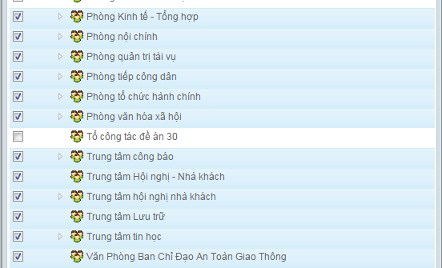

Hình 4.2.3: Cấu hình đơn vị cho node Chuyên viên

Đối với luồng đi, node bắt đầu phải chọn vai trò. Những vai trò nào được tạo dự thảo thì ta sẽ cấu hình trong node bắt đầu. Sau khi cấu hình đơn vị xong, tiếp theo tích chọn và checkbox để chọn tất cả các đơn vị 🡪 nhấn vào nút Chọn vai trò, theo yêu cầu của mô hình tại văn phòng UBND tỉnh thì những người tạo dự thảo là Chuyên viên nên ở đây ta sẽ chọn vai trò DB_Chuyên viên:

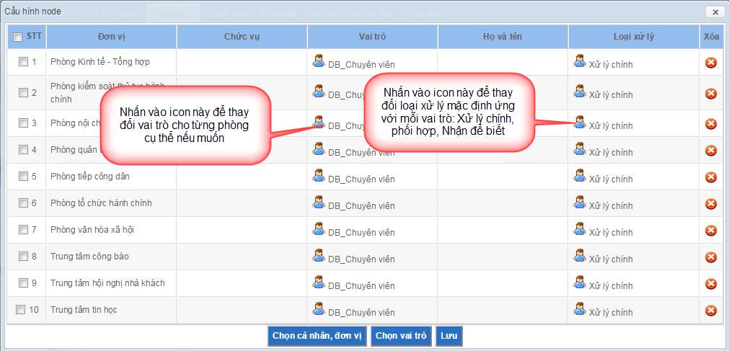

Hình 4.2.4. Cấu hình vai trò, Xử lý

**Bước 3.2:** Cấu hình node Chánh văn phòng, nhấn đôi chuột vào node Chánh văn phòng 🡪 Trên màn hình Cấu hình node nhấn vào Chọn Đơn vị, cá nhân, màn hình cấu hình node sẽ hiển thị ra, bạn tích chọn vào VP UBND tỉnh tỉnh sau đó nhấn nút Lưu:



Hình 4.2.5: Cấu hình node Chánh văn phòng

🡪 Tiếp theo sẽ nhấn vào nút icon  🡪 tích chọn vào vai trò DB_Lãnh đạo văn phòng 🡪 nhấn nút Lưu.

Về thông cột xử lý, bạn thực hiện theo hình 4.1.5 dưới đây:



Hình 4.1.5: Cấu hình vai trò

**Bước 3.3:** Cấu hình node Lãnh đạo tỉnh, nhấn đôi chuột vào node Lãnh đạo tỉnh 🡪 Màn hình cấu hình node sẽ hiển thị tương tự như màn hình cấu hình node Chánh văn phòng 🡪Trên màn hình Cấu hình node nhấn vào Chọn Đơn vị, cá nhân, màn hình cấu hình node sẽ hiển thị ra, bạn tích chọn vào UBND tỉnh Điên Biên (vì lãnh đạo tỉnh có đơn vị hoạt động là UBND tỉnh Điện Biên) sau đó nhấn nút Lưu.

🡪 Tiếp theo sẽ nhấn vào nút icon  🡪 tích chọn vào vai trò DB_Lãnh đạo tỉnh 🡪 nhấn nút Lưu.

Về thông cột xử lý, bạn thực hiện theo hình 4.1.6 dưới đây:

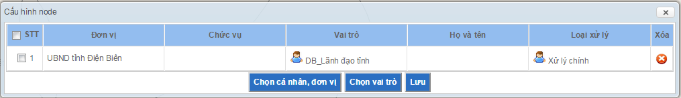

Hình 4.2.7 Cấu hình vai trò, cột xử lý

**Bước 3.4:** Đặt tên các đường xử lý: Để đổi tên các đường xử lý ta thực hiện nhấn chuột trái lên đường muốn đổi tên, sau đó nhấn phím Ctrl hoặc Shift để thực hiện đổi tên.

Lưu ý: Đường nối từ Chuyên viên 🡪 Chánh văn phòng: đặt tên là Trình xét duyệt thì khi ta xem chi tiết văn bản đi ở menu Dự thảo sẽ thấy nút chức năng Trình xét duyệt

Trong phần đi có một số từ khóa khi đặt tên đường cần lưu ý:

* Cấp số: Sẽ luôn được hiểu là chức năng của văn thư, cấp số và chuyển cho văn thư khác ban hành
* Ban hành: Sẽ luôn là ban hành những văn bản đã được cấp số
* Cấp số và ban hành: Là thực hiện cấp số và ban hành đồng thời.
* Ký duyệt, Duyệt, các từ khóa có sử dụng từ ký duyệt, duyệt: là ghi nhận văn bản đó đã được ký, đã được duyệt
* Trả lại: luôn luôn là nghiệp vụ trả lại văn bản
* Nếu muốn đặt tên đường và trạng thái văn bản sau khi thực hiện xử lý ta đặt theo cấu trúc sau: A/B: A sẽ là tên nút chuyển xử lý, B sẽ là tên trạng thái văn bản sau khi chuyển xử lý:

Ví dụ: Node Chuyên viên trình xử lý văn bản lên Node Lãnh đạo phòng sẽ đặt tên đường như sau: Trình xử lý/Chờ duyệt

Thi khi chuyên viên thực hiện nhấn nút Trình xử lý để trình văn bản lên cho lãnh đạo phòng 🡪 khi đó văn bản sẽ có trạng thái là Chờ duyệt.